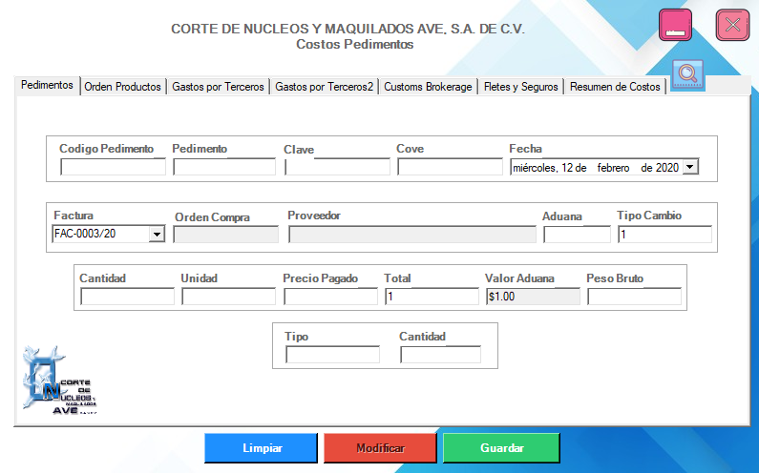

Valor de la Aduana es = Tipo Cambio * Total

Codigo Pedimento = “en esta parte colocamos el código” Tipo Cambio = “” Valor Aduana=””

Pedimento = “colocamos el consecutivo del pedimento” Cantidad=”” Peso Bruto =””

Clave=”A1 ” Unidad = “TM” tipo = “Bultos”

Cove=” ” Precio Pagado=”” Cantidad =”5”

Aduana=”160” Total = “ ”

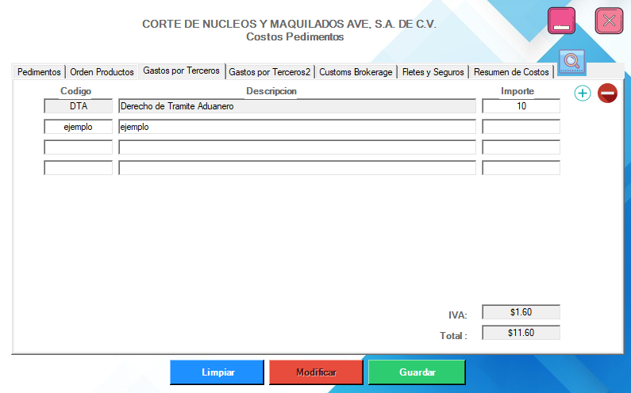

IVA = DTA_Importe + Valor Aduana * 0.016

Total = Importes + IVA

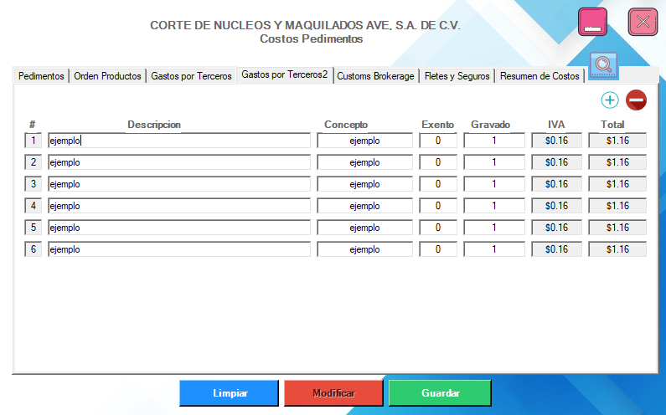

Total = Gravado + IVA

IVA = Gravado * 0.016

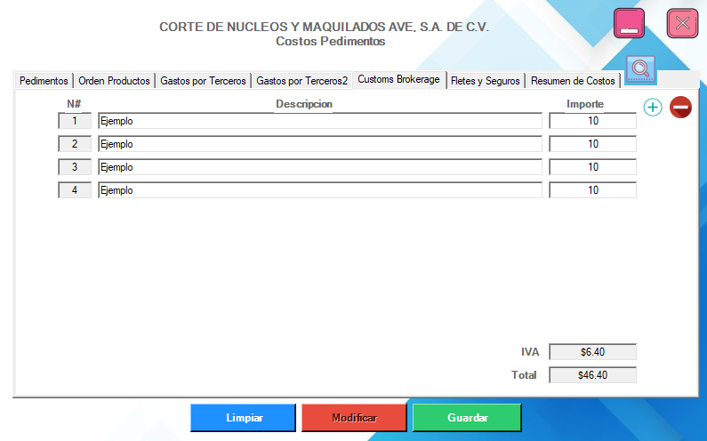

IVA = Importes * 0.016

Total = importes + IVA

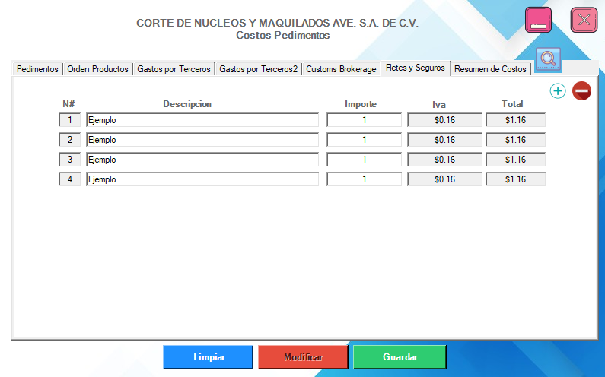

IVA = Importe * 0.016

IVA = Importe + IVA

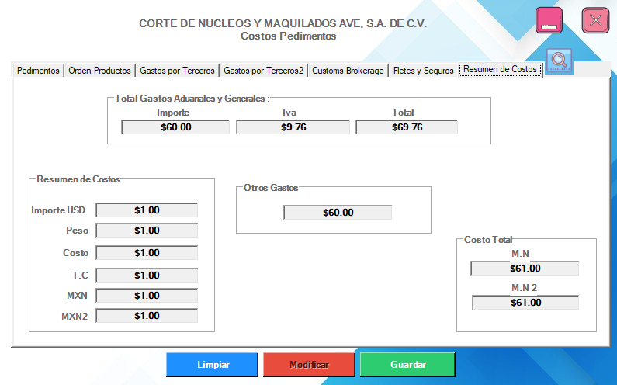

M.N2 = costo*T.C

M.N = importeUsd * T.C

Importe = Sumar todos importes

OGastos = Importestotales / peso

MXN2 = Importe * T.C

MXN = costo * T.C

T.C = Tipo Cambio (textbox de pedimentos)

Costo = importeUsd / Peso

Peso = PesoBruto (textbox de pedimentos)

ImporteUSD = PrecioPagado (textbox de pedimentos)

Total = Sumar Totales

Iva = Sumar Ivas